Спортивный досуг

Тема: "Путешествие на планету Крепыш"

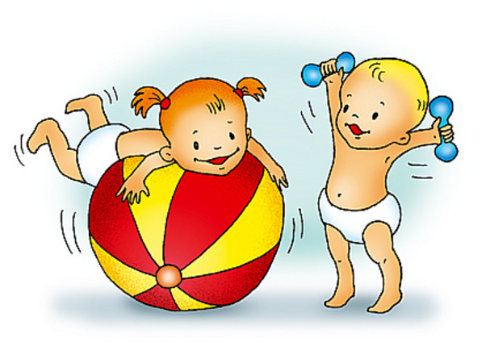

Подготовила и провела: Полюбина А.С.

Инструктор физической культуры МБДОУ Детский сад №19

г. Великие Луки

Цель: Создавать условия для усвоения и закрепления знаний детей о компонентах здорового образа жизни.

Задачи:1. Развивать познавательный интерес воспитанников к компонентам здорового образа жизни.

2.Закрепить знания о необходимости правильного питания, выполнения гигиенических процедур, занятий спортом для сохранения и укрепления здоровья.

3.Развивать ловкость, быстроту, выносливость.

4.Воспитывать осознанное отношение к своему здоровью.

ДЕТИ ВХОДЯТ В ЗАЛ ПОД МУЗЫКУ О СПОРТЕ, СТРОЯТСЯ В ШЕРЕНГУ.

**Ведущий** – Здравствуйте, ребята! Сегодня мы совершим необычное путешествие, а для этого отправимся на планету под названием "Крепыш". Вы согласны? (Дети. Да!)

**Ведущий** - Но для начала нам с вами предстоит до нее добраться и пройти разные препятствия, давайте немножко разогреться!

(Детям дается команда «Направо, налево, в обход, шагом марш!»)

Ребята идут друг за другом по залу, наступая на дорожки здоровья с различными положениями рук, затем медленно бегут, идут вприсед, взяв друг друга за пояс.

**Ведущий-** Теперь, я думаю, для путешествия вы готовы. Остался один момент- закрывайте глаза и… мы превращаемся в космонавтов.(Звучит музыка, все кружатся).

**Ведущий –** Внимание! Внимание! Мы приземлились на планету "Крепыш" (Просим всех пройти к своим командам для дальнейших испытаний. Дети разбиваются на две команды по их заранее приготовленным названиям).

**Ведущий-** Ой, дети, вы слышите кто-то к нам летит(под музыку гудящей ракеты в зал забегает витамин "Капитошка".

**Капитошка-** Здравствуйте, ребята! Все собрались, все здоровы?

К испытаниям готовы?

Ну, тогда вы не ленитесь,

На вопросы мои ответ найти поторопитесь!!

**Капитошка** начинает задавать вопросы детям:

1)Кто мне хочет рассказать, что же такое здоровье?

**Ребенок**- Здоровье — это же бесценный дар,

Который при рожденье тебе дан.

Его всегда оберегай,

И способами всеми укрепляй.

**Капитошка-**Ну, молодцы тогда следующий вопрос:

2) Что нужно делать по утрам, чтоб оставаться бодрым целый день?(зарядку).

3) А теперь помогите мне правильно подобрать рифму:

Чтобы детям развиваться, нужно правильно…( **питаться**)!

Кушай овощи и фрукты, натуральные…( **продукты**)!

Чтобы жить здоровым дольше, кушай фруктов ты…( **побольше**).

Если ты не хочешь супа - поступаешь очень…(**глупо**).

Всем полезны помидорки и чеснок на хлебной… (**корке**).

Ешь конфеты и печенье, лишь чуть - чуть, для…(**настроения**).

Пополни кальций свой, дружок, съешь на завтрак… (**творожок**).

И теперь команда наша, пьет кефир и…(**простоквашу**).

Меньше ешь плохих продуктов, больше кушай свежих… ( **фруктов**).

Не повторяйте блюда те же, твое меню должно быть… (**свежим**).

Будешь с чипсами дружить, силачом тебе…(**не быть**).

**Капитошка-** Какие же вы молодцы, все знаете про здоровье и ведете здоровый образ жизни. А теперь я хочу вас проверить, какие вы ловкие и быстрые. Вы согласны?

Эстафета «Яблочко на тарелочке»

Вам сейчас нужно пронести яблочко на тарелочке.

Задание: Каждый участник команды должен пронести яблоко на

тарелке на вытянутой руке, обогнуть его и вернуться обратно, не уронив

яблоко. И так каждый участник команды. Как только все участники

выполнят задание, первый поднимает вверх яблоко!»

**Ведущий:** Молодцы, ребята! Вы очень ловко справились с испытанием Капитошки, дальше вас ждет новое испытание.

Эстафета «Передай над головой»

Дети стоят в колоннах по одному, у первого большой мяч.

Ребенок передает мяч над головой стоящему сзади.

Побеждает команда, мяч которой оказывается у последнего ребенка над головой.

После эстафеты в зал под музыку заходит хозяин планеты "Крепыш"

**Хозяин**: «Вижу много здесь людей, быстрых ловких силачей.

Вас проверить пришёл я, вам скажу привет друзья!!

Дети здороваются с хозяином планеты!!!

**Хозяин**: «Ну, что вижу много прилетело ко мне гостей крепышей ,а вот интересно, как же каждый из вас умеет летать на моей ракете здоровья, хотите попробывать?

**Дети**: «Да!»

Эстафета "Ракета здоровья"

Каждой команде дается скафандр космонавта, каждый участник в команде берет скафандр одевает на голову и бежит до ориентира, обегая его и передает следующему игроку.Выигрывает команда, которая первая справилась с испытанием.

**Хозяин-** Молодцы, дети справились со всеми испытаниями, показали какие вы сильные, ловкие, быстрые и дружные, и вы, наверно, немного устали ?(дети- да !).

Ложитесь на наш волшебный коврик и зарывайте глаза.(играет медленная музыка...)

**Хозяин**-

Чтоб здоровье сохранить,

Организм укрепить.

Знайте все мои друзья,

Должен быть режим у дня.

Следует, ребята, знать

Нужно всем подольше спать.

Ну, а утром не лениться–

На зарядку становиться!

Чистить зубы, умываться,

И почаще улыбаться,

Закаляться, и тогда

Не страшна тебе хандра.

У здоровья есть враги,

С ними дружбы не води!

Среди них тихоня лень,

С ней борись ты каждый день.

Чтобы ни один микроб

Не попал случайно в рот,

Руки мыть перед едой

Нужно мылом и водой.

Кушать овощи и фрукты,

Рыбу, молокопродукты-

Вот полезная еда,

Витаминами полна!

На прогулку выходи,

Свежим воздухом дыши.

Только помни при уходе:

Одеваться по погоде!

Ну, а если уж случилось:

Разболеться получилось,

Знай, к врачу тебе пора.

Он поможет нам всегда!

Вот вам добрые советы,

В них и спрятаны секреты,

Чтоб здоровье сохранить.

Научись его ценить!!!

Дети открывают глаза и строятся в одну шеренгу по команде Хозяина.

**Хозяин-** ВЫ ЗАПОМНИЛИ ВСЕ МОИ СОВЕТЫ?

А ТЕПЕРЬ Я ХОЧУ ВАМ ПОДАРИТЬ ПОДАРОК, С КОТОРЫМ ВАМ БУДУТ НЕ

СТРАШНЫ НИ БЕДА, НИ БОЛЕЗНЬ.

(ДАРИТ ОГРОМНУЮ БАНКУ, В КОТОРОЙ ЛЕЖАТ ВОЛШЕБНЫЕ

ВИТАМИНКИ).

ВОЛШЕБНЫЕ ГЕРОИ ПРОЩАЮТСЯ И УХОДЯТ ПОД МУЗЫКУ....

**ВЕДУЩИЙ** – НУ, ЧТО РЕБЯТА, МЫ С ВАМИ ПРОШЛИ ВСЕ ИСПЫТАНИЯ,

ПОЛУЧИЛИ ПОДАРКИ, А ТЕПЕРЬ НАМ ПОРА ВОЗВРАЩАТЬСЯ НА СВОЮ

ПЛАНЕТУ И ДЕЛИТЬСЯ СВОИМИ ЗНАНИЯМИ И УМЕНИЯМИ С ДРУГИМИ

РЕБЯТАМИ. (ПОД МУЗЫКУ ДЕТИ «УЛЕТАЮТ» В СВОЮ ГРУППУ).